

Capstone Ingeniería Informática
Proyecto Stockify

Sección: 007V
Contenido
Abstract 3
Inglés 3
Español 3
1. Descripción del proyecto APT y relevancia 4
2. Relación con las competencias del perfil de egreso 5
3. Relación con los intereses profesionales 6
4. Factibilidad dentro de la asignatura 7
5. Objetivos 8
6. Metodología 9
7. Plan de trabajo 10
8. Evidencias 11
Conclusión 12
Reflexión 13

Abstract

Inglés
Stockify is progressing as a capstone project aimed at improving inventory management in the nightlife sector. During the first sprints, the team redefined roles under the Scrum framework, conducted a PI Planning session, and set up a Jira board to manage tasks. Initial mockups and an updated Gantt chart are part of the evidence produced. The project remains feasible and aligned with professional interests, and it is expected to evolve with functional increments in the upcoming sprints.

Español
Stockify avanza como un proyecto de portafolio enfocado en mejorar la gestión de inventario en el sector nocturno. Durante los primeros sprints, el equipo redefinió los roles bajo el marco de Scrum, realizó una planificación PI Planning y configuró un tablero en Jira para gestionar las tareas. Se generaron mockups iniciales y una carta Gantt actualizada como parte de las evidencias. El proyecto sigue siendo factible y alineado con los intereses profesionales, esperando consolidar incrementos funcionales en los próximos sprints.

Descripción del proyecto APT y relevancia
Stockify consiste en el desarrollo de un MVP de control y predicción de inventario para el sector gastronómico y nocturno. Su relevancia está en resolver la falta de trazabilidad y la ausencia de predicciones confiables, que generan pérdidas económicas y afectan la continuidad del servicio. En el campo laboral, se conecta con la creciente demanda de soluciones tecnológicas para PYMEs que optimicen procesos y reduzcan riesgos operativos.

Relación con las competencias del perfil de egreso
El proyecto integra competencias claves del perfil de egreso de Ingeniería en Informática:
- Desarrollo de software: construcción de un MVP con backend, frontend y validación funcional.
- Modelamiento y gestión de datos: diseño de modelo lógico, ingesta y calidad de datos.
- Analítica aplicada: cálculo de KPIs, generación de pronósticos y alertas.
- Gestión de proyectos TI: planificación ágil, PI Planning, backlog priorizado y trabajo colaborativo.

Relación con los intereses profesionales
Este proyecto sigue alineado a mis intereses profesionales en arquitectura de software y soluciones data-driven, pero en esta fase también me ha permitido crecer en gestión de equipos bajo Scrum y en la coordinación del trabajo con compañeros nuevos. Todo esto fortalece mis competencias en liderazgo técnico, planificación y comunicación dentro de un equipo que contiene una cantidad de integrantes similar a un proyecto real.

Ajustes del Proyecto
Se realizaron ajustes relevantes:
- Roles Scrum: el Product Manager pasó a ser Product Owner; un desarrollador asumió como Scrum Master y quien era Scrum Master pasó a ser desarrollador.
- Planificación: tras la retroalimentación del docente, se ajustó la planificación a un esquema más realista, con un máximo de 8 puntos por persona por sprint, para mantener un ritmo sostenible.
- Equipo: dos compañeros se integraron al inicio del Sprint 1, lo que obligó a reestructurar tareas y asignaciones.

Factibilidad del Proyecto
El proyecto sigue siendo factible de ejecutar dentro del semestre. Los riesgos iniciales (falta de datos reales y problemas de coordinación) se están mitigando con datasets sintéticos y roles bien definidos. La organización ágil, el uso de Jira y la planificación detallada aseguran que los objetivos se cumplan progresivamente.

Objetivos
General:
Desarrollar un MVP que prediga la demanda y optimice la reposición para reducir mermas y quiebres en el sector nocturno.
Específicos:
- Diseñar el modelo de datos y flujo de ingesta con ≥ 95% de calidad.
- Publicar KPIs (rotación, quiebres, diferencias esperadas–reales) en un dashboard actualizado.
- Generar pronósticos de consumo para los principales SKUs con un margen de error ≤ 25%.
- Implementar alertas tempranas de riesgo de quiebre con al menos 48h de anticipación.
- Validar el MVP en 1–2 locales piloto, incorporando feedback y mejoras.

Metodología Aplicada
El equipo trabaja bajo Scrum con sprints semanales:
- Se realizó una PI Planning (Sprint 0) donde se definieron las actividades y puntos de historia por persona.
- Se adoptó un máximo de 8 puntos por persona por sprint para garantizar entregables realistas.
- Se utiliza un tablero en Jira con backlog priorizado y tareas asignadas.
- Se priorizan entregables incrementales y revisiones al cierre de cada sprint.

Evidencias de avance
- Mockups iniciales del sistema.
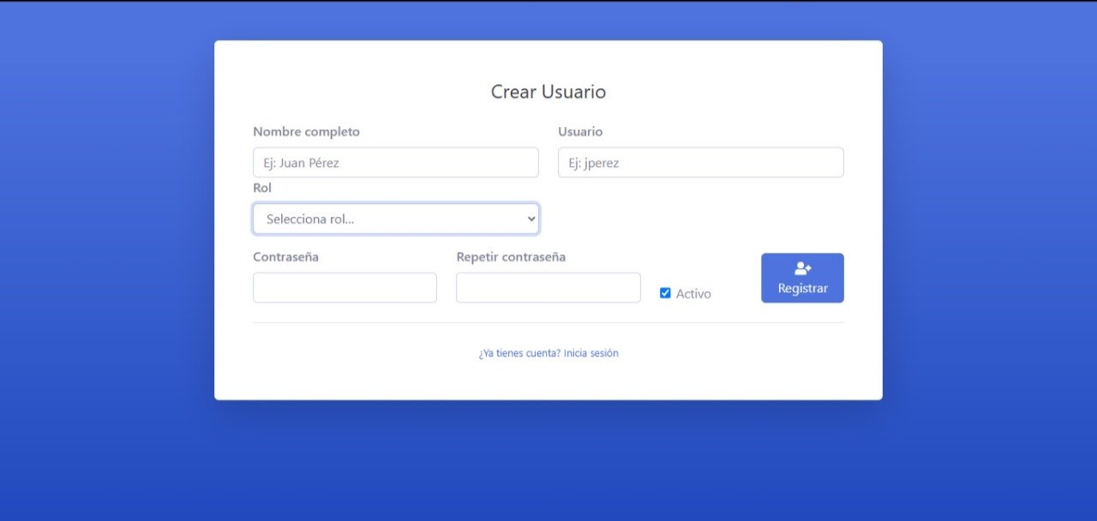
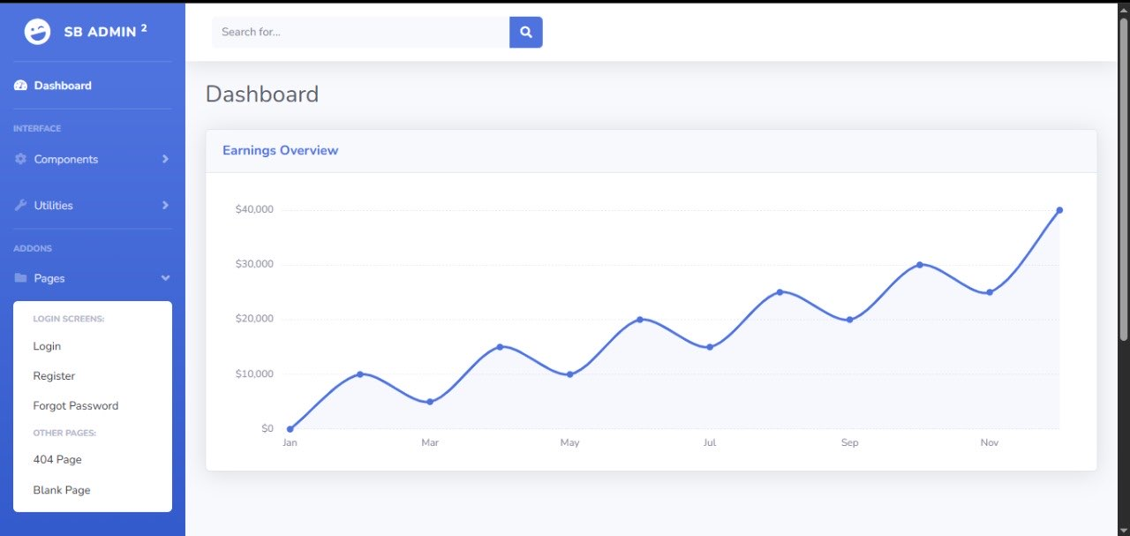

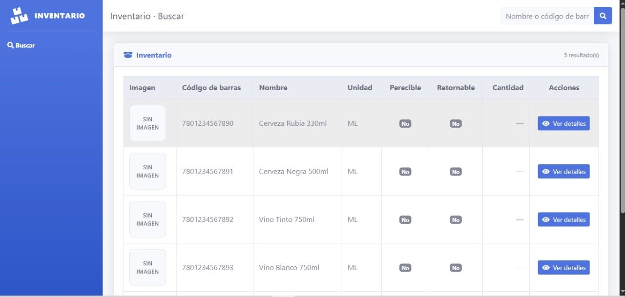
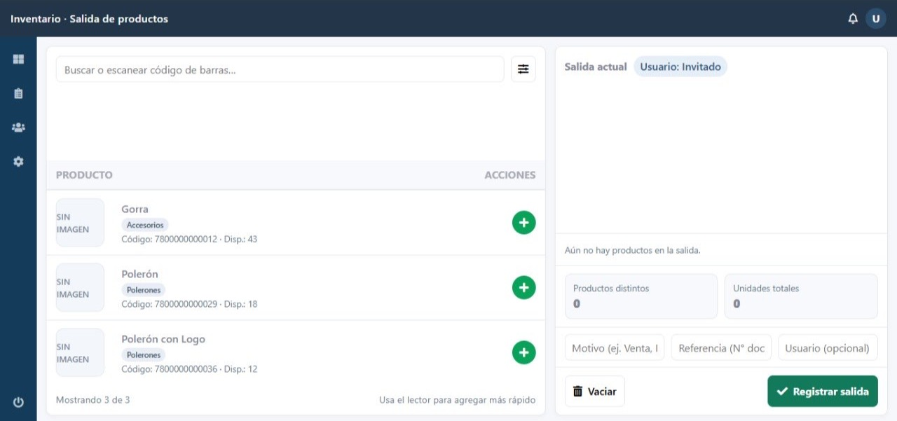
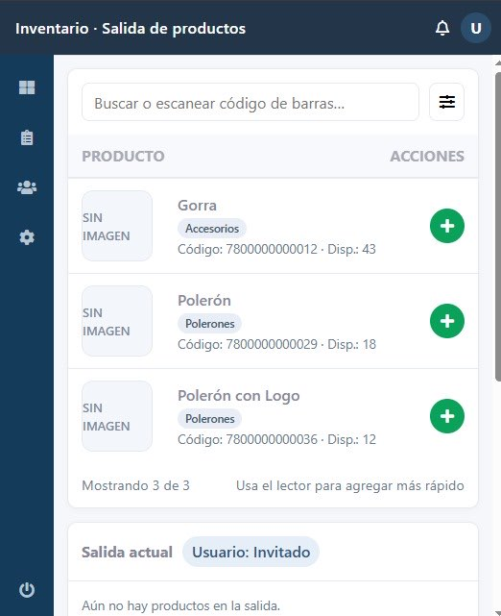
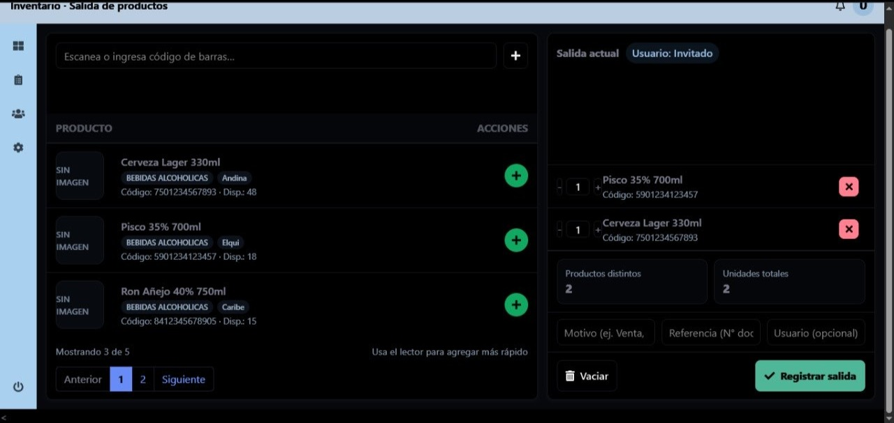
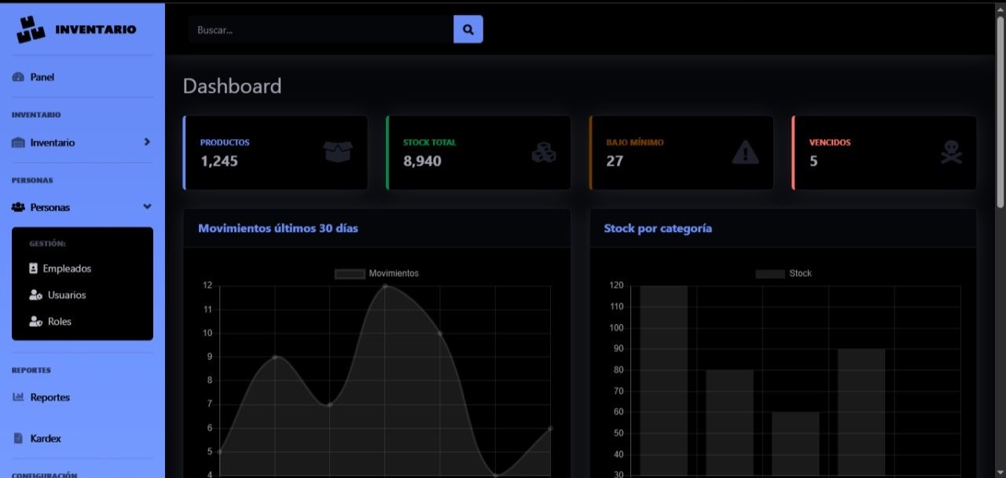
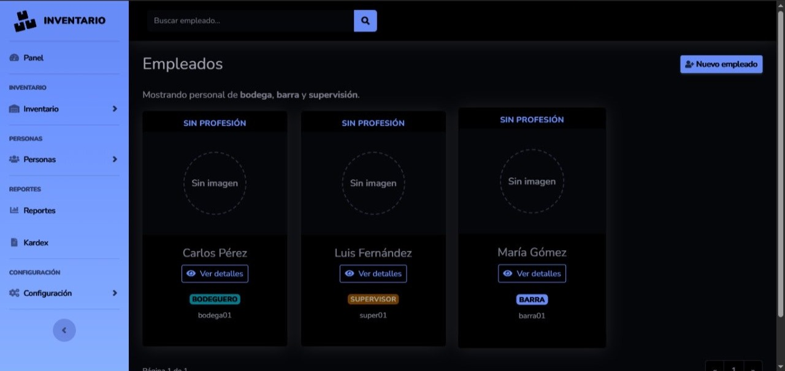
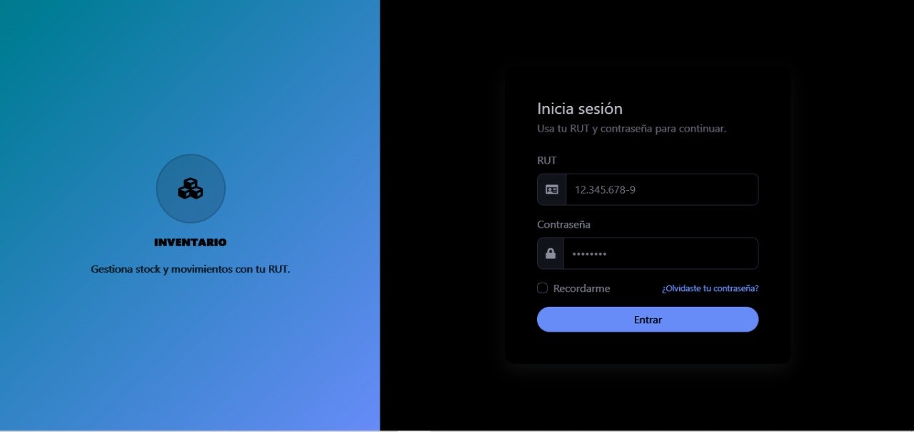
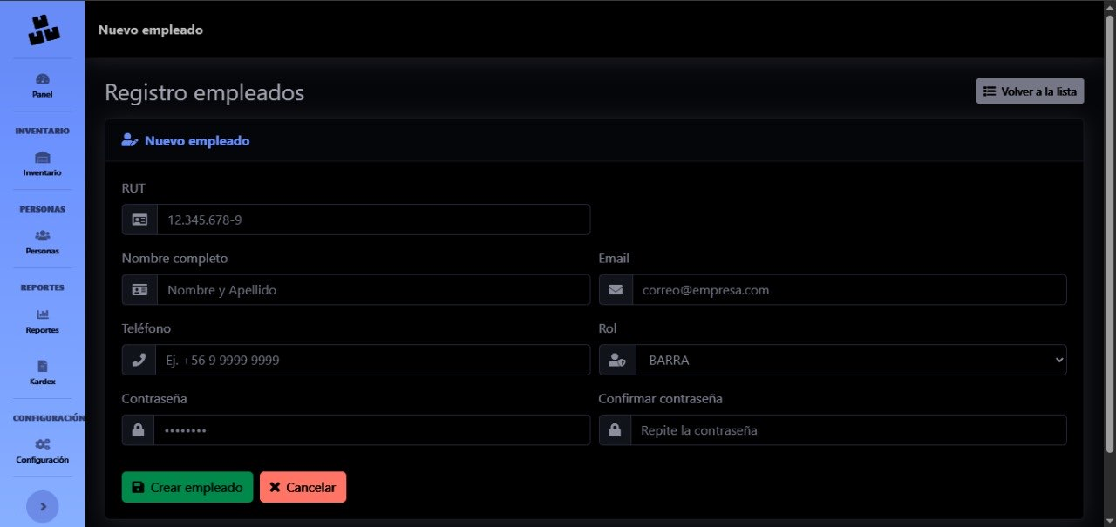
- Carta Gantt actualizada.
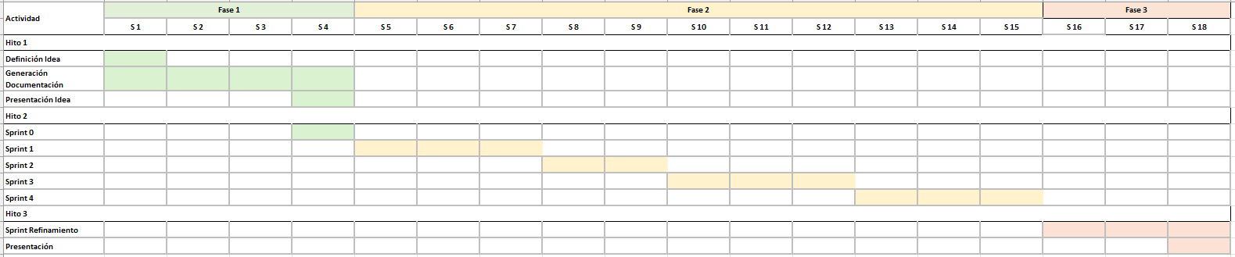
- Tablero en Jira con backlog priorizado.
- Registro de cambios en roles y planificación.
- Minutas de coordinación con nuevas asignaciones de equipo.

Conclusión
In conclusion, the project has advanced mainly in planning, role definition, and team integration. These organizational steps are critical to guarantee the feasibility of the project. Even though technical development will gain more weight in the upcoming sprints, the current phase has allowed us to establish a strong base through coordination, Scrum planning, and task distribution.

Reflexión
Reflecting on this phase, I recognize the importance of adapting to feedback and adjusting roles to ensure effective teamwork. The integration of new members initially created communication challenges, but it also strengthened collaboration and responsibility distribution. Using Scrum and Jira has allowed us to maintain control and visibility over progress. Moving forward, my focus will be on contributing to both technical development and proper documentation, ensuring the project evolves consistently and with quality.

